Лабораторная работа №5

Веренич Владислав, Поживилко Фёдор

12 группа кафедра ИСУ

В данной лабораторной работе было принято рассмотреть систему собственного проекта под названием Local Train Ticket, являющуюся аналогом сайта rw.by.

Для начала создадим экземпляр самого приложения и запустим сервер.

Получим следующий результат после разворачивания:

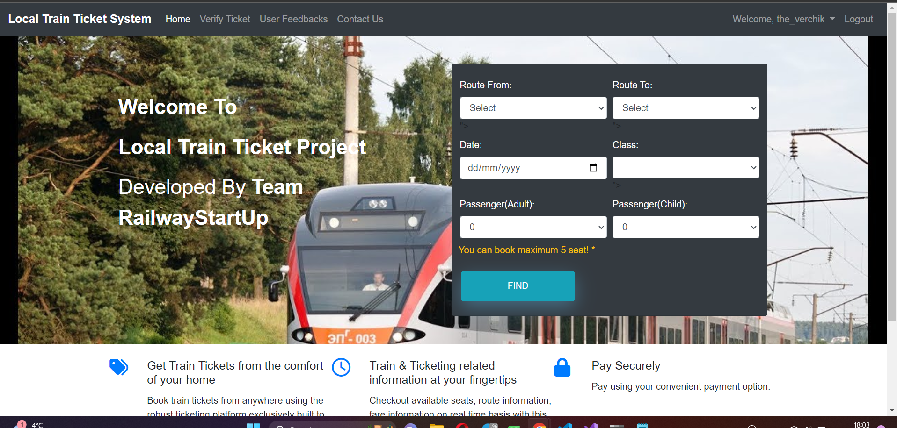

После того, как развернули нашу систему, копируем адрес и вставляем в программу OWASP ZAP для того, чтобы протестировать её на уязвимости, а потом их исправить, чтобы злоумышленники ими не воспользовались:

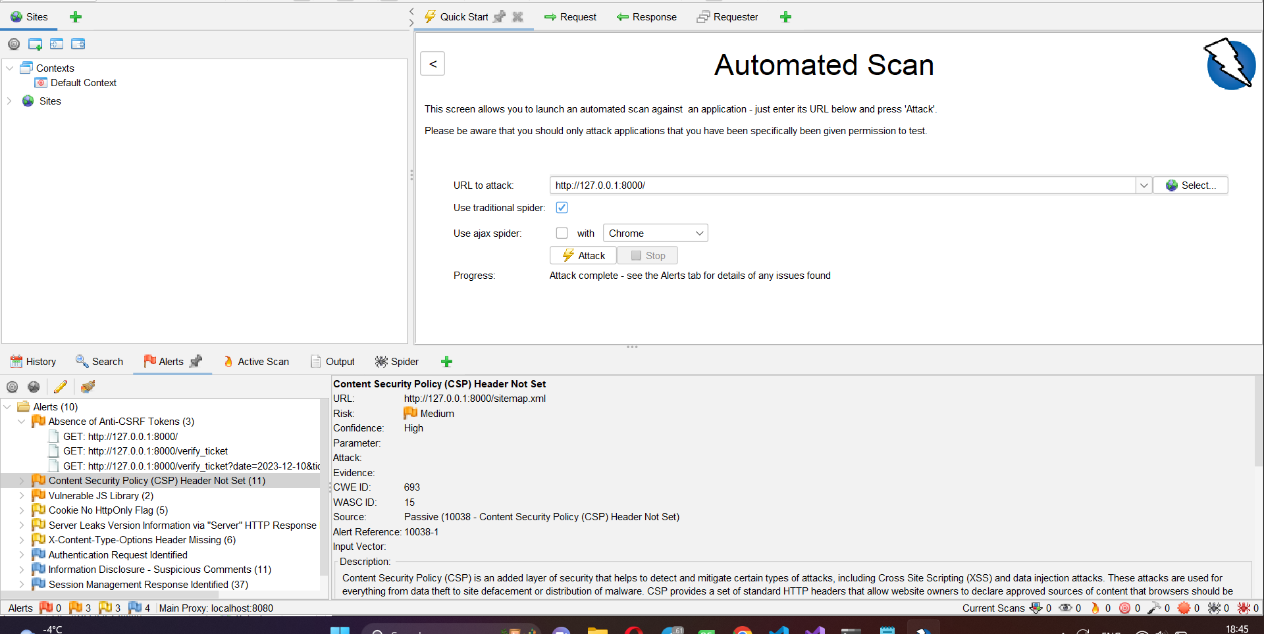

После этого вставляем наш URL в поле для атаки и жмём кнопку Attack.

Таким образом, проверяются все возможные места на сайте, которые могут быть уязвимыми. То есть таким же образом они могут быть обнаружены злоумышленником, который получит несанкционированный доступ к системе.

Получили отчет о сканировании веб приложения.

Первая уязвимость(уязвимая версия JQuery):

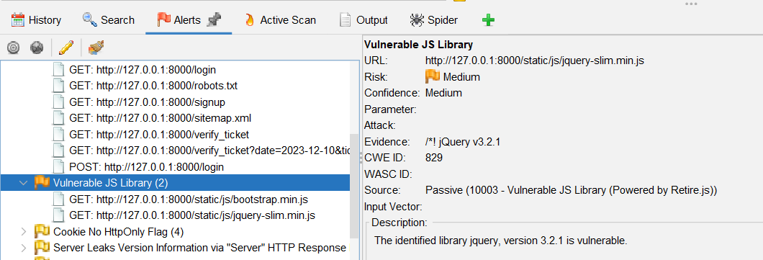

Решение:

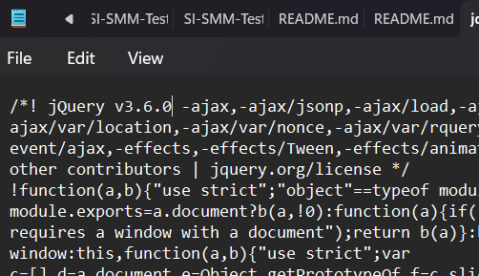

Вторая уязвимость(уязвимая версия Bootstrap):

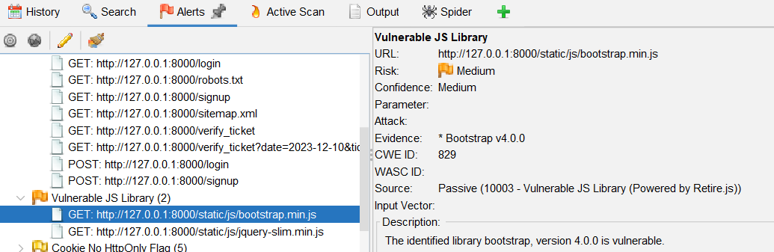

Решение: использование последней версии

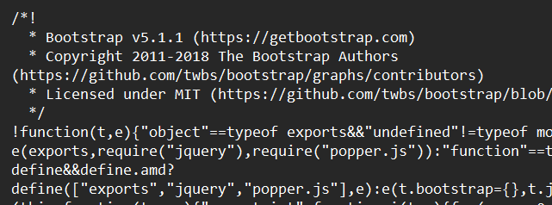

Помимо этого были менее серьезные уязвимости

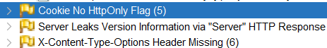

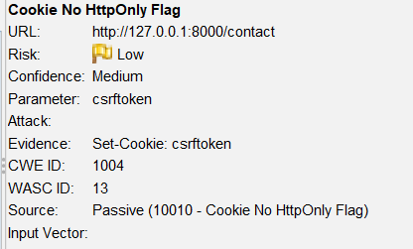

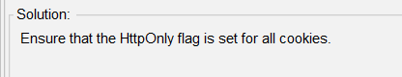

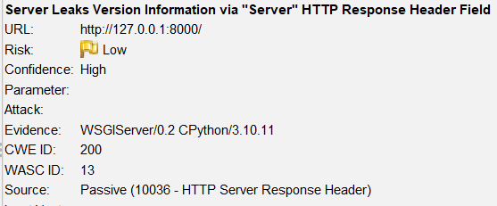



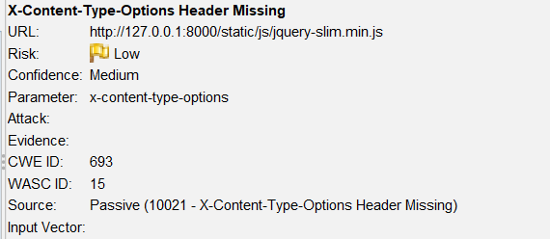



Помимо этого были еще и предупреждения

